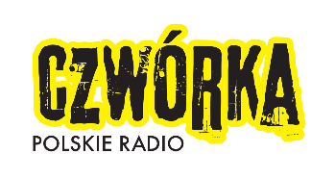
Warszawa, 8 listopada 2021r.
Informacja prasowa

POSTAW NA ROZWÓJ! – JUŻ W ŚRODĘ KOLEJNY WEBINAR CZWÓRKI
Z myślą o licealistach i studentach, Czwórka przygotowała cykl webinariów, pod hasłem przewodnim „Autoprezentacja”, które prowadzą specjaliści rozwoju osobistego. Najbliższą prezentację poprowadzi Mirek Urban, psycholog, pasjonat komunikacji oraz trener wystąpień publicznych. Start 10 listopada o godz. 18.00 na kanale YouTube i facebooku Czwórki.

Mirek Urban to psycholog, trener wystąpień publicznych, nieuleczalnie zakochany w storytellingu i improwizacji praktycznej oraz… początkujący iluzjonista. W środę 10 listopada dla słuchaczy Czwórki poprowadzi webinar „Co w głowie piszczy, czyli co sprawia, że nasza (auto)prezentacja jest skuteczna?”.
– Zapomnij o mitycznych poradach i wskazówkach mówiących o tym, że jak się podrapiesz po nosie, to się denerwujesz, lub że komunikacja niewerbalna odpowiada za 55% tworzenia pierwszego wrażenia i siły zapamiętywania przekazu. Podczas webinaru powiem Ci m. in. o tym, jak podczas spotkania z innymi zachowuje się nasz mózg: na co zwraca uwagę, co lubi, co go drażni i niepokoi, co go cieszy, co i dlaczego zapamiętuje. Zastanowimy się, co zrobić żeby wyróżnić się spośród innych, a nawet… zainteresować ich tym, o czym mówimy. A może po prostu przeżyć spotkanie bez omdlenia i zawału serca? Przed nami dużo wiedzy, a pomoże nam w tym zestaw badań, eksperymentów oraz wniosków pochodzący m. in. z neuropsychologii, psychologii poznawczej oraz psychologii emocji i motywacji – zapowiada prowadzący.
To drugi z trzech webinarów, który Czwórka przygotowała dla swoich słuchaczy. Pierwszy z nich poprowadził Michał Zawadka, ekspert rozwoju mentalnego, relacji i komunikacji. Webinar można obejrzeć pod tym adresem. Kolejny, pt. „Jak być sobą? O odpuszczeniu perfekcjonizmu i korzystaniu ze swoich mocnych stron”, odbędzie się 1 grudnia. Poprowadzi go Kaja Tomczyk, psycholożka i trenerka umiejętności interpersonalnych. Prowadzi sesje indywidualnego wsparcia psychologicznego oraz pracuje jako Wellness Coach w międzynarodowej korporacji.
Grafika do pobrania.
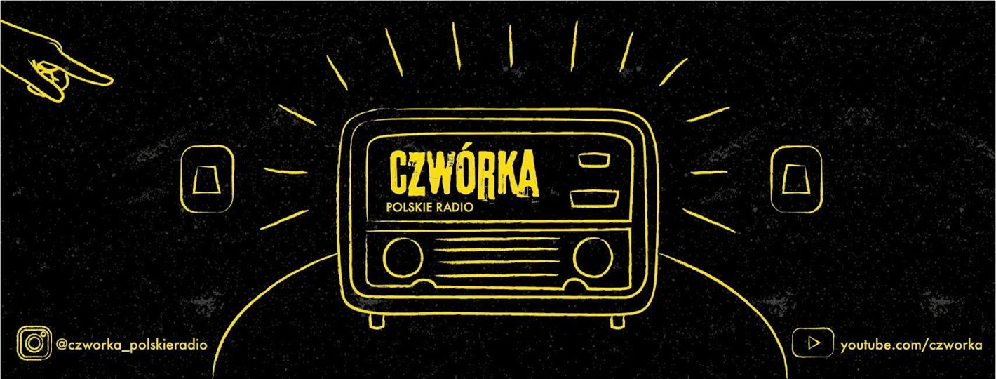
Czwórka Polskie Radio dostępna jest w Internecie na czworka.online, w systemie DAB+ i w urządzeniach mobilnych z systemem iOS oraz Android przez nową aplikację Polskie Radio.
***

Polskie Radio, jest największym publicznym nadawcą radiowym w Polsce. Emituje autorskie audycje muzyczne, programy publicystyczne, popularnonaukowe, edukacyjne, społeczne, rozrywkowe, familijne, religijne oraz słuchowiska i reportaże. Posiada cztery ogólnopolskie Programy – Jedynkę, Dwójkę, Trójkę, Polskie Radio 24 oraz Polskie Radio dla Zagranicy, a przez Internet, aplikację i w systemie DAB+ nadaje: Czwórkę, Polskie Radio Dzieciom, Polskie Radio Chopin i Polskie Radio Kierowców. Portal polskieradio.pl publikuje najważniejsze wiadomości z kraju i ze świata, udostępnia serwisy specjalne, materiały archiwalne i multimedia.

Więcej informacji
Maria Polska
Polskie Radio S.A. • Agencja Promocji
maria.polska@polskieradio.pl

